План работы преподавателя Вигант Е.Е. на период дистанционного обучения
7\7 кл. ( понедельник, вторник, пятница)
программа | Дата | Класс | Тема урока и описание | Ссылки | Ресурс
Сольфеджио | 04.05/  05.05/  08.05 | 7 | Билеты №1 - 10.  1) Выполнить решение, выучить.  2) №5 выучить наизусть.  3) Диктант записать в тетрадь по памяти:  №227- для уч - ся (понедельник, вторник),  №219 - для уч - ся (пятница).  4) Слуховые диктанты: №1 - 8 игра с пением баса в параллельных тональностях с двумя знаками. | I | an.myz@yandex.ru
 | 11.05/  12.05/  15.05 |  | Повторение.  1) Б. №1 - 10: №6 - ответы на вопрос (устно). См. схемы в «Приложении», клавиатура; правила в карточках - уроках.  2) Диктант записать в тетрадь по памяти:  №754 - понедельник, вторник;  №235 - пятница.  3) Билеты для учащихся пятницы: №5 - 8. Решаем,  учим.
18.05/
19.05/
22.05

Билеты прилагаются:
№7 - 8, №9 -10 - понедельник, вторник
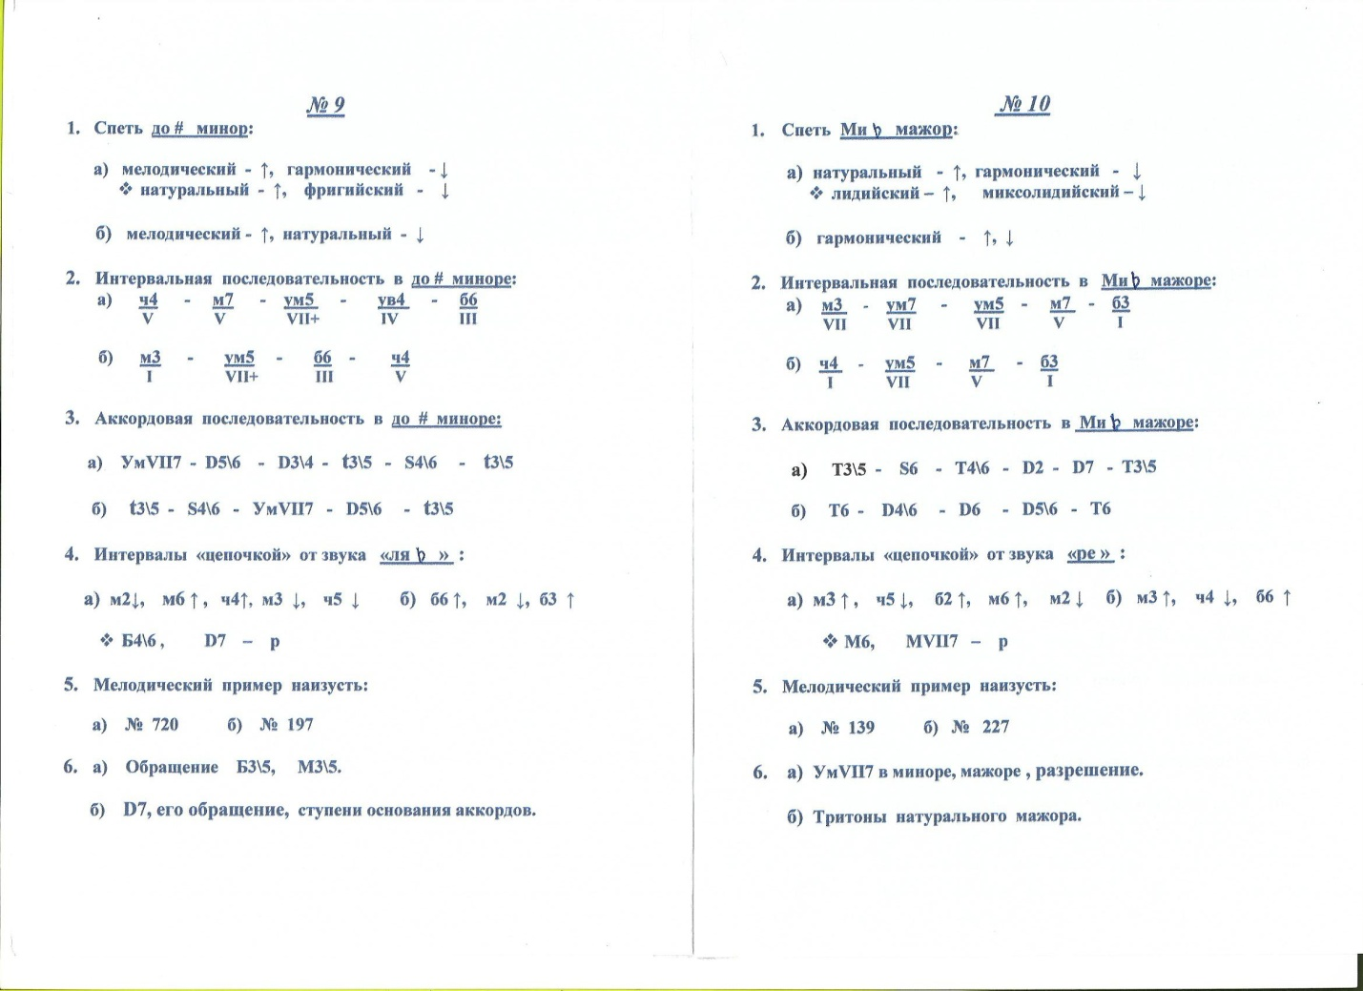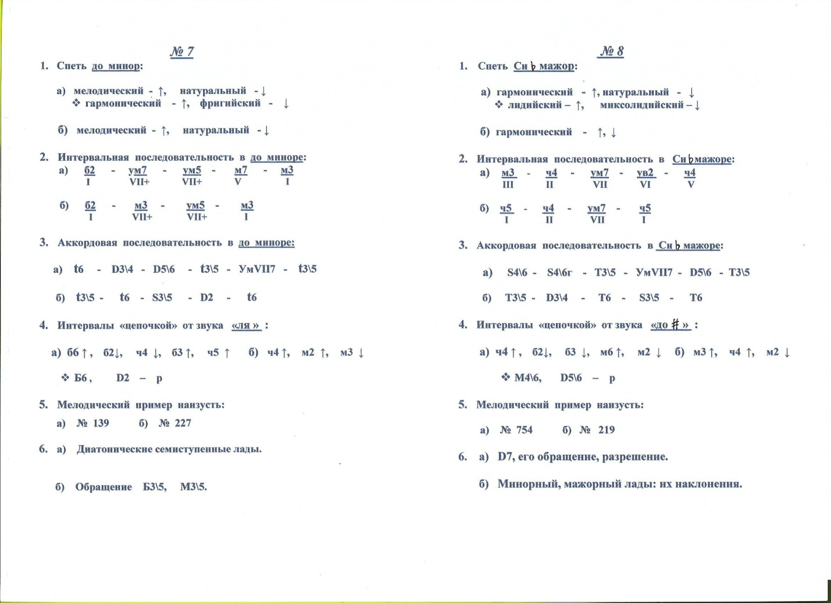

№5 - 6, №7 - 8 - пятница
